Aufgabe 1: Ausgaben

 | Aufgabe: Schreiben Sie ein Python-Programm, das Ihre oder folgende Daten auf dem Bildschirm ausgibt (Ohne Verwendung von Variablen).  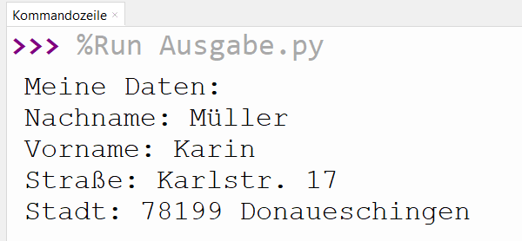  Beispiel:
 | Hinweis: siehe 1_Information_Ausgabe_print.pdf
 | - Erstellen Sie in Ihrem Ordner „Dokumente“ einen Unterorder „Python_Programme“ und speichern Sie dort Ihre Lösung als Python-Datei unter dem Namen „Ausgabe.py“ ab.  - Speichern Sie zusätzlich Ihren Programmcode auf diesem Arbeitsblatt unter Programmcode (Python-Code) ab.

Programmcode (Python-Code)
Platzhalter für Lösung

Aufgabe 2: Variablen einzeln ausgeben
 | Aufgabe: Schreiben Sie ein Programm, das die Daten eines Schülers in mehreren Variablen speichert und hinterher ausgibt.  Zu speichern sind jeweils in einer Variablen: vorname, nachname, alter, notendurchschnitt.  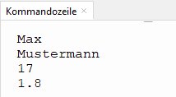  Beispiel:
 | Hinweis: siehe 2_Information_Variablen.pdf
 | - Speichern Sie Ihre Lösung unter dem Namen „Ausgabe_Variable_1.py“ ab.  - Speichern Sie zusätzlich Ihren Code auf diesem Arbeitsblatt unter Programmcode ab.

Programmcode (Python-Code)
Platzhalter für Lösung

Aufgabe 3: Variablen zu einem Satz zusammensetzten und ausgeben
Aufgabe: Schreiben Sie ein Programm, das die Daten eines Schülers in mehreren Variablen speichert und danach zusammengesetzt in einem Satz ausgibt.

Verwenden Sie dazu die Variablen aus Aufgabe 2

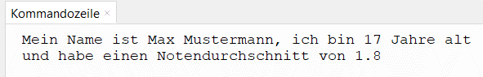
Beispiel:

Hinweis: siehe 2_Information_Variablen.pdf

- Speichern Sie Ihre Lösung unter dem Namen „Ausgabe_Variable_2.py“ ab.
- Speichern Sie zusätzlich Ihren Code auf diesem Arbeitsblatt unter Programmcode ab.

Programmcode (Python-Code)
Platzhalter für Lösung

Aufgabe 4: Variablen mit Wahrheitswerten
Aufgabe: Schreiben Sie ein Python-Programm, das die folgenden Schritte ausführt:

- Erstellen Sie eine Variable bestanden und weisen Sie ihr den Wert True zu.
- Erstellen Sie eine Variable nichtBestanden und weisen Sie ihr den Wert False zu.
- Erstellen Sie eine Ausgabe, in der die Werte der Variablen bestanden und nichtBestanden ausgegeben werden.

Ausgabe:
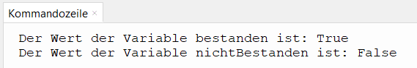

Hinweis: siehe 2_Information_Variablen.pdf

- Speichern Sie Ihre Lösung unter dem Namen „Ausgabe_Variable_3.py“ ab.
- Speichern Sie zusätzlich Ihren Code auf diesem Arbeitsblatt unter Programmcode ab.

Programmcode (Python-Code)
Platzhalter für Lösung

Aufgabe 5: Variablen mit Zahlen und Texten + Kommentare
Aufgabe: Geben Sie im Programmierbereich folgenden Python Anweisungen ein:

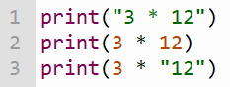

Erklären Sie die unterschiedliche Ausgabe. Nutzen Sie dafür die Möglichkeit des Kommentierens. (Mit # vor einer Zeile, werden die Anweisungen ignoriert)

Hinweis: siehe 2_Information_Variablen.pdf

- Speichern Sie Ihre Lösung unter dem Namen „Ausgabe_Variable_4.py“ ab.
- Speichern Sie zusätzlich Ihren Code auf diesem Arbeitsblatt unter Programmcode ab.

Programmcode (Python-Code)
Platzhalter für Lösung

Aufgabe 6: Variablennamen
Welche der folgenden Variablennamen sind gültig und welche ungültig? Erklären Sie den Grund.
- meinName:
- mein-Name:
- mein_name:
- $zahl1:
- 3test:
- ergebnis:
- mein_Auto3:

